社保网报系统常见问题
政务服务网网址http://www.zjzwfw.gov.cn
谷歌浏览器清理缓存操作：电脑按键ctrl+shift+delete 一起按
问题1.怎样正确的登录社保网报系统？
答：登录政务网网页后，首先选择金华市，然后选择和首页一排的【部门窗口】下【市人力社保厅】，选好后把网页拖到最下面，看到模块【社会保险网报系统】点模块登录系统。如下图所示：
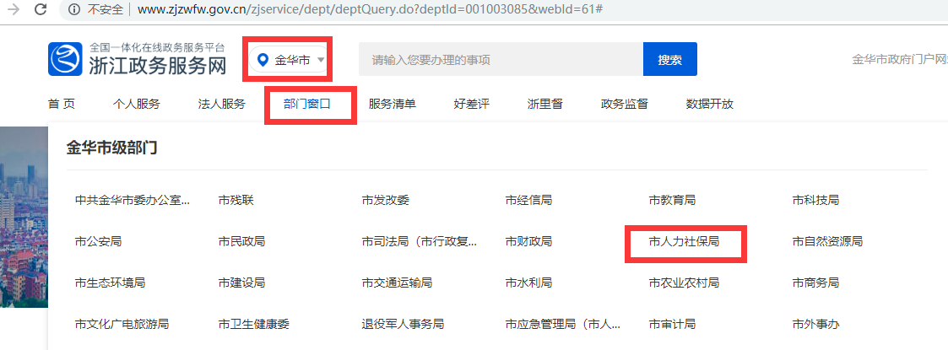
网页右边拖到最下方，找到模块


问题2.点模块【社会保险网报系统】网页没反应或者点开中间是空白？
答：建议用谷歌浏览器，如果已经是谷歌浏览器还是这种错误，可以试一下搜狗浏览器。其他浏览器可能兼容性没这两个好。
如下图情况：
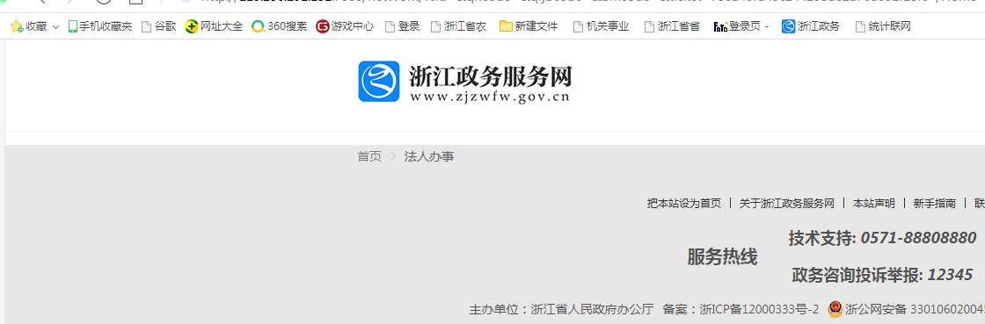

问题3.点模块【社会保险网报系统】提示网页错误，写了一些网址ip和端口？
答：这个需要联系自己单位网络管理员看下，单位防火墙是否屏蔽了这个地址？如果不确定可以回家登录政务网看下，如果家里可以登录系统而单位电脑登录不了，就联系单位网管协助处理下。
如下图所示：
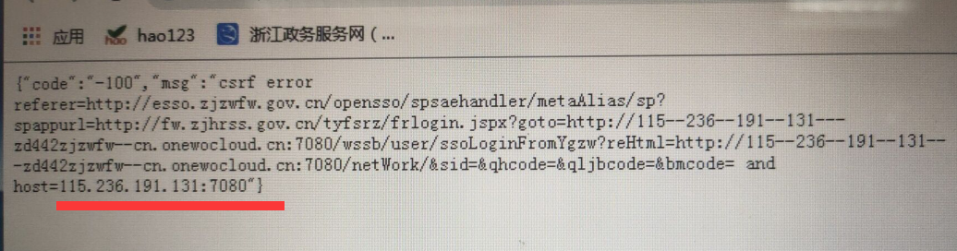

问题4.登录社会保险网报系统后提示：未在浙江省社会保险事业管理中心参保不允许办理此业务！

解决办法：第一步，双击政务网右上角后，查看我的证照。检查统一信用代码是否正确。
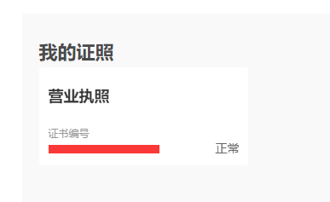
第二步，检查人社平台单位综合查询查询到的单位统一信用代码是否和第一步查询到的一致。
两边系统如果不一致，请检查是哪个系统的不对，政务网证照不对请联系汇信客服 400 888 4636修改对。人社平台不对请联系社保机构修改正确。
两边系统一致后，正常即可登录

问题5.登录系统后业务操作完成，什么地方可以看审批情况？
答：【单位业务申报进度查询】模块。参保的业务提交后系统就自动审核了，马上就可以看到审批状态。退休业务是窗口手动审核，需要联系窗口看下审批情况。
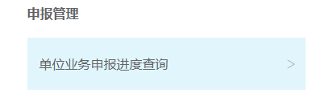
如果点击这个模块没反应的话，建议用谷歌浏览器或者搜狗浏览器。

问题6.审核不通过的要怎么办？提交错了，已经审核了怎么办？
答：审核不通过的，【单位业务申报进度查询】模块的备注看下不通过原因。
咨询窗口是否重新做业务。已经审核通过的业务，如果需要修改，先咨询窗口如何操作。

问题7.做业务时文件都要上传么？
答：系统中标*是必传资料，其他资料是否也需要上传，需要咨询业务窗口。

问题8.政务网登录账号或者密码忘记怎么办？
登录政务网有问题可咨询政务网客服 0571 88808880
注册单位账号时遇到问题可咨询惠信公司客服 400 888 4636

问题9.怎么查单位每月缴费情况？
答：【单位缴费信息查询】模块，选择时间后，查询出记录，点到人数可导出数据？
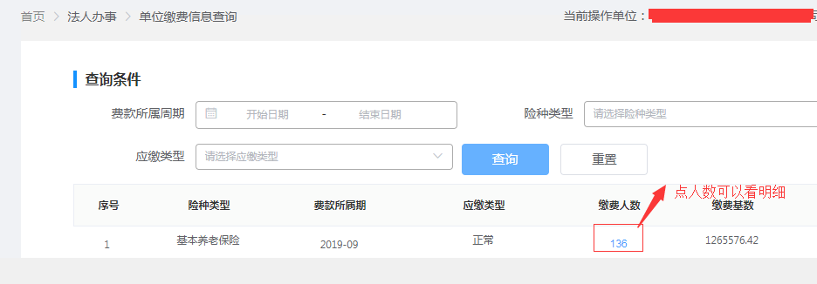

问题10.网报系统中怎么打印参保证明？
答：登录系统后点模块【参保单位查询打印社会保险信息】，

